Лекция 5: Построение сетей M2M на основе UMTS (WCDMA/HSPA)
Длительность: 1,5–2 академических часа.

1. Цели занятия
• Понять место UMTS в эволюции M2M/IoT между GSM/GPRS и LTE/NB-IoT.
• Разобрать архитектуру UMTS-PS (UE, NodeB, RNC, SGSN, GGSN) и роли узлов для M2M.
• Освоить процедуры attach/PDP, RRC-состояния и профили QoS.
• Научиться выбирать стек протоколов (TCP/UDP/MQTT/CoAP) под требования трафика, задержек и энергии.
• Получить чек-лист внедрения (APN, измерения RSCP/Ec/No, безопасность, мониторинг).

2. Архитектура UMTS (пакетная передача)
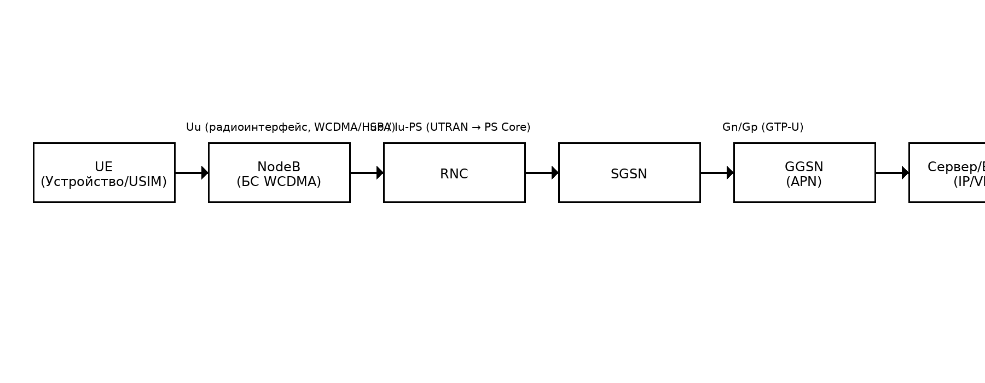
Рис. 1. Тракт данных для M2M в UMTS: UE → NodeB → RNC → SGSN → GGSN (APN) → сервер/брокер.

3. Процедуры подключения и сессии
1) GPRS/UMTS attach к PS-домену через SGSN.
2) Активация PDP-контекста (APN, выдача IP, туннель GTP к GGSN).
3) Передача данных (TCP/UDP/MQTT/HTTP).
4) RAU (Routing Area Update) при перемещении/таймерах.
5) PDP deactivate / detach.

4. RRC-состояния и влияние на энергию
• CELL_DCH — макс. скорость, максимальные энергозатраты.
• CELL_FACH — общие ресурсы, средние задержки/скорости.
• CELL_PCH/URA_PCH — режим ожидания с DRX, минимальная энергия; выход в DCH занимает время.
Дизайн: агрегировать данные, минимизировать время в DCH, настраивать таймеры неактивности.

5. QoS для M2M
Conversational/Streaming/Interactive/Background — для телеметрии обычно Interactive/Background.
В контрактах фиксируются APN и профиль QoS/ARP; для корпоративных внедрений — частный APN.

6. Радиопараметры и диагностика
Ключевые показатели: RSCP (мощность), Ec/No (качество), BLER, RRC state.
Типовые пороги: RSCP лучше −95…−85 dBm; Ec/No лучше −10…−6 dB (зависит от сети).
Плохой Ec/No → повторы/рост энергии; обязательна качественная антенна и заземление.

7. Стек приложений
MQTT (QoS0/1) — малый overhead; CoAP/DTLS — легкий UDP; HTTP/HTTPS — удобство REST/OTA.
TCP — надёжно и совместимо с NAT; UDP — минимальные накладные расходы, но контроль потерь в приложении.

8. Производительность и задержки
Типовые задержки при активном контексте: 80–300 мс; при пробуждении из PCH/FACH выше.
Для редкой телеметрии выгодны батчи и pull-модель: устройство само открывает сессию по событию.
Оптимизировать keep-alive и таймеры RRC, чтобы уменьшить сигнализацию.

9. Безопасность
USIM/AuC AKA, шифрование и целостность; частный APN, ACL по IMEI/IMSI, статические IP, VPN к GGSN/APN; TLS/DTLS, защищённый OTA.

10. Оборудование (примерные семейства)
SIM5320/SIM5360, Quectel UC20/UG95, Sierra HL и др.; MCU — ESP32/STM32; питание 3.8–4.2 В с пиками до 2 А.

11. Практикум: AT-команды
AT, AT+CPIN?, AT+CSQ, AT+COPS?, AT+CGATT=1, AT+CGDCONT=1,"IP","<APN>", AT+CGACT=1,1.
SIMCom: AT+CIPSTART/AT+CIPSEND; Quectel: AT+QIOPEN/AT+QISEND; диагностика: AT+QENG="servingcell".
Метрики: время attach/PDP, RTT, объём трафика/сообщение, процент повторов, энергопотребление.

12. Лабораторная работа (2 часа)
1) Поднять PDP и опубликовать 50 MQTT-сообщений (QoS1).
2) Замерить: attach, активацию PDP, средний RTT publish→ack, трафик/сообщение.
3) Сравнить HTTP POST vs MQTT PUBLISH по задержке/трафику.
4) Поиграть RRC-таймерами (если доступны) — оценить влияние на батарею/RTT.
Отчёт: таблицы KPI, графики RTT/трафика, лог AT-команд, выводы.

13. Контрольные вопросы
• Роли RNC, SGSN и GGSN в UMTS-PS?
• Что такое APN и зачем частный APN для M2M?
• Назначение RRC-состояний CELL_DCH/CELL_FACH/CELL_PCH.
• Какие QoS-классы подходят для телеметрии и почему?
• Чем UMTS-M2M лучше/хуже GPRS/LTE Cat-1/NB-IoT для вашей задачи?
• Какие радиопоказатели (RSCP, Ec/No) критичны и как влияют на энергопотребление?
• Минимальные меры безопасности при UMTS-подключении устройства и сервера.

14. Чек-лист внедрения
SIM/USIM, договор и APN (желательно частный); маршрутизация/VPN; протокол и QoS; ретраи/бэкофф; антенна/корпус; OTA; мониторинг.

